Laboratório 05 - RabbitMQ - Tipos de exchange: Direct e Topic
Igor de Oliveira Bittencourt Moreira
20231012000959
1. Subir RabbitMQ com Docker
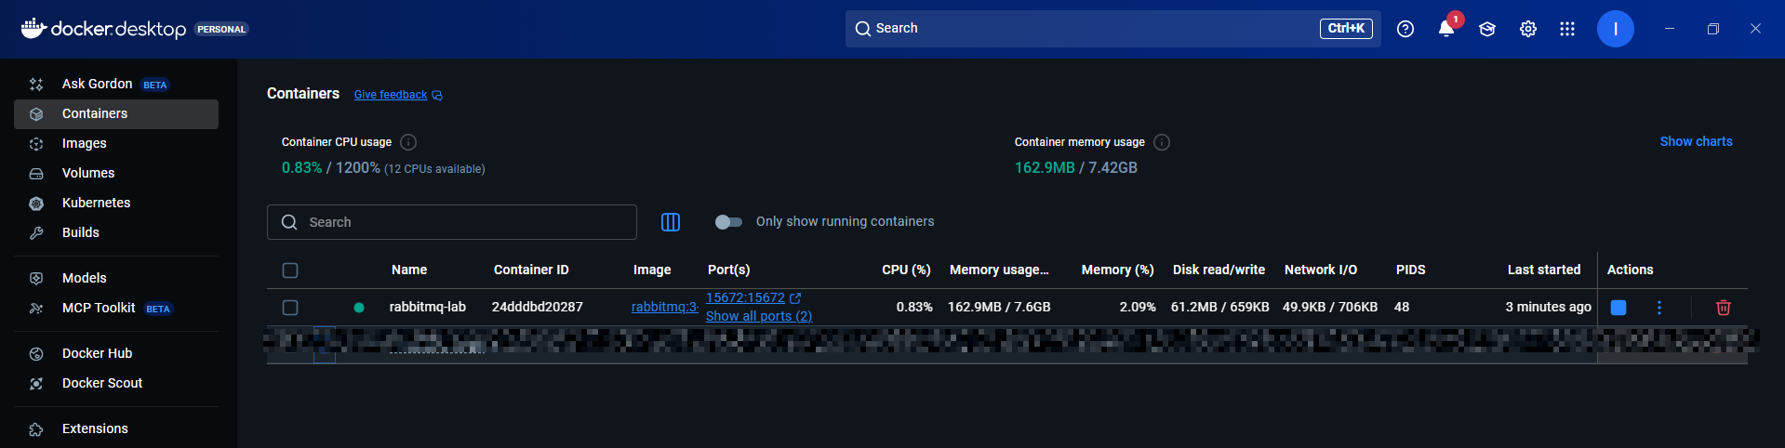
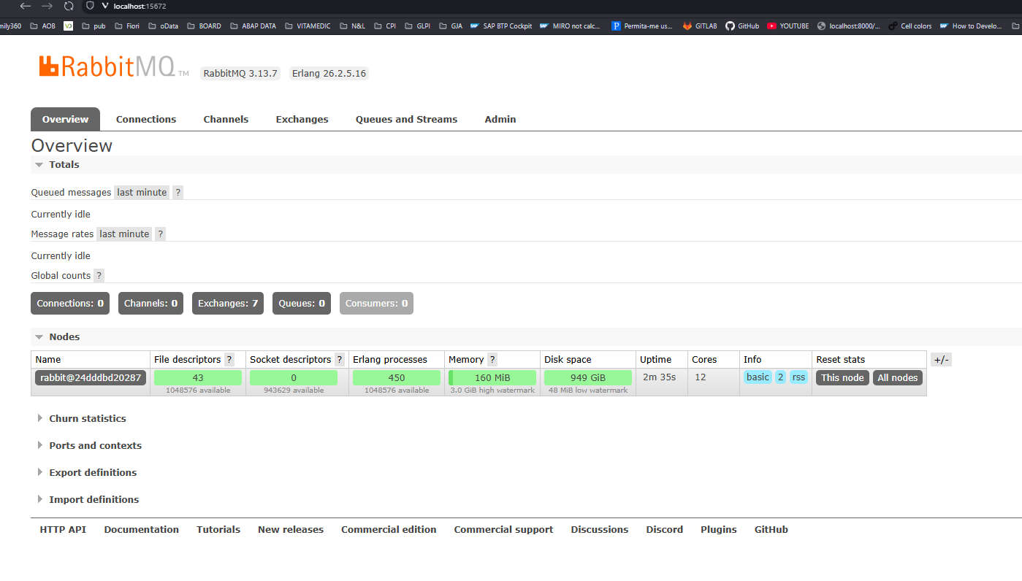

2. Criar Exchange
a. Vá em Exchanges → Add Name: exchange.direct.lab Type: direct Durability: Durable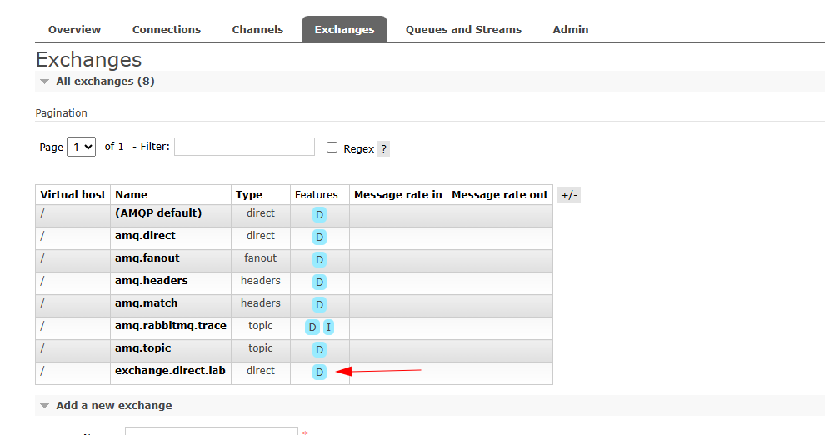
b. Pesquise (veja a interrogação ao lado) e explique as seguintes opções:
i. Auto delete
A exchange se apaga automaticamente quando não estiver mais sendo usada (ou seja, quando todas as filas/exchanges que estavam ligadas a ela forem removidas).
ii. Internal
A exchange não pode receber mensagens direto de aplicações. Ela só funciona recebendo mensagens de outras exchanges (exchange → exchange).
3. Criar Filas
a. Crie 2 filas (com Durability = Durable):
● fila.email
● fila.sms
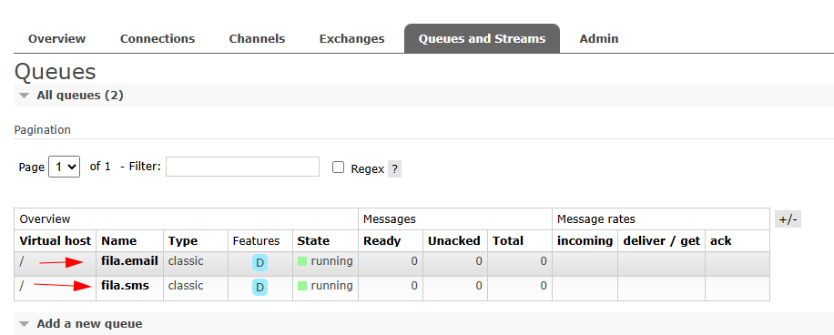
b. Qual o significado das opções Durable e Transient em Durability?
Durable
A fila continua existindo mesmo se o RabbitMQ reiniciar (fica salva no disco).
Transient
A fila não é salva. Se o RabbitMQ reiniciar, ela é perdida.

c. Pesquise e explique as opções Auto expire e Message TTL.
Auto expire (x-expires)
Define um tempo para a fila expirar.
Se a fila ficar sem uso (ninguém consome/acessa) por esse tempo, ela é deletada automaticamente.
Message TTL (x-message-ttl)
Define um tempo de vida para as mensagens dentro da fila.
Se passar desse tempo e a mensagem não for consumida, ela é descartada automaticamente.

4. Criar Bindings
a. Entre em exchange.direct.lab → Bindings: To Queue se Routing Key for fila.email email fila.sms sms
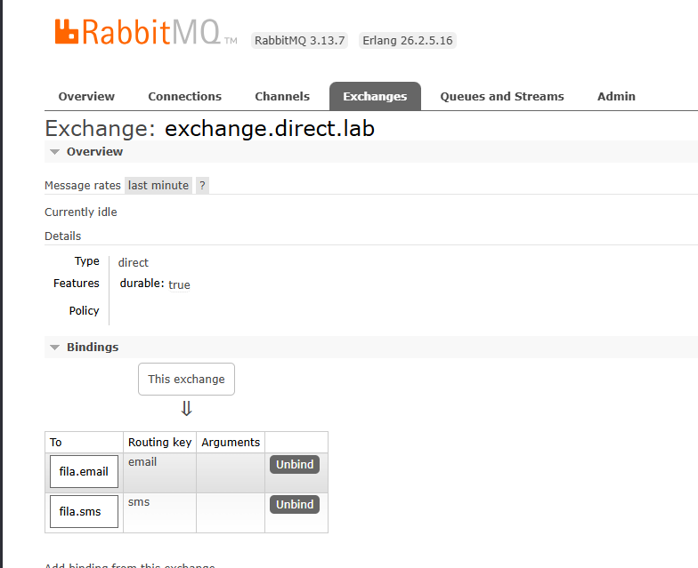

5. Testar mensagens
a. Enviar 1: Routing key: email Payload: {"msg": "Enviar email"}
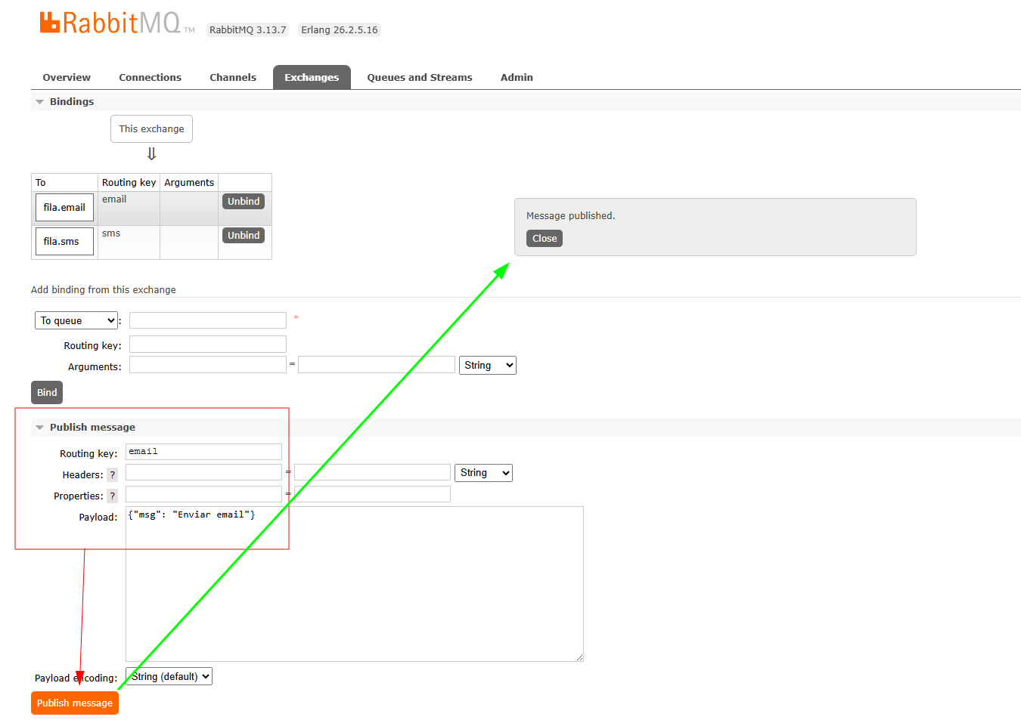
Verificar o resultado e mostrar com um print (gráfico ou get messages):
fila.email → recebe
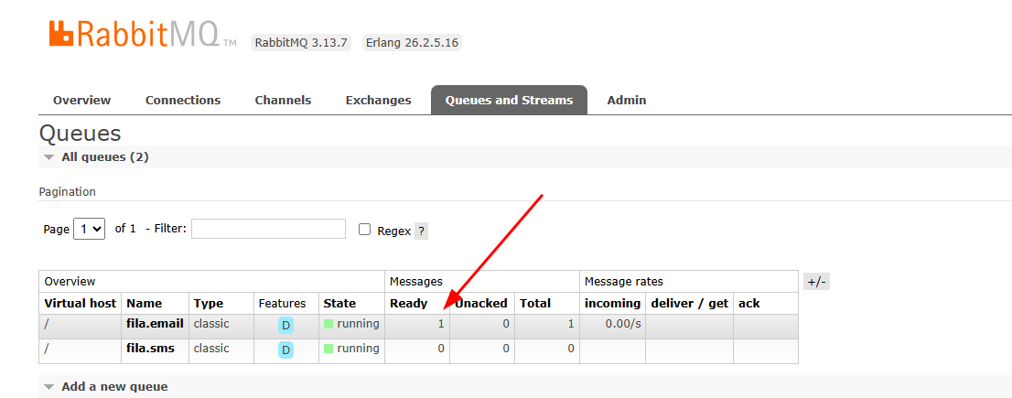
fila.sms → não recebe
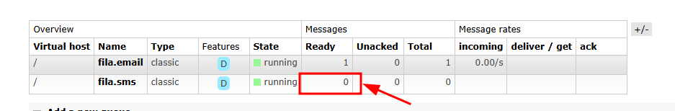
b. Enviar 2:
Routing key: sms
Payload: Estudando o Message Broker RabbitMQ
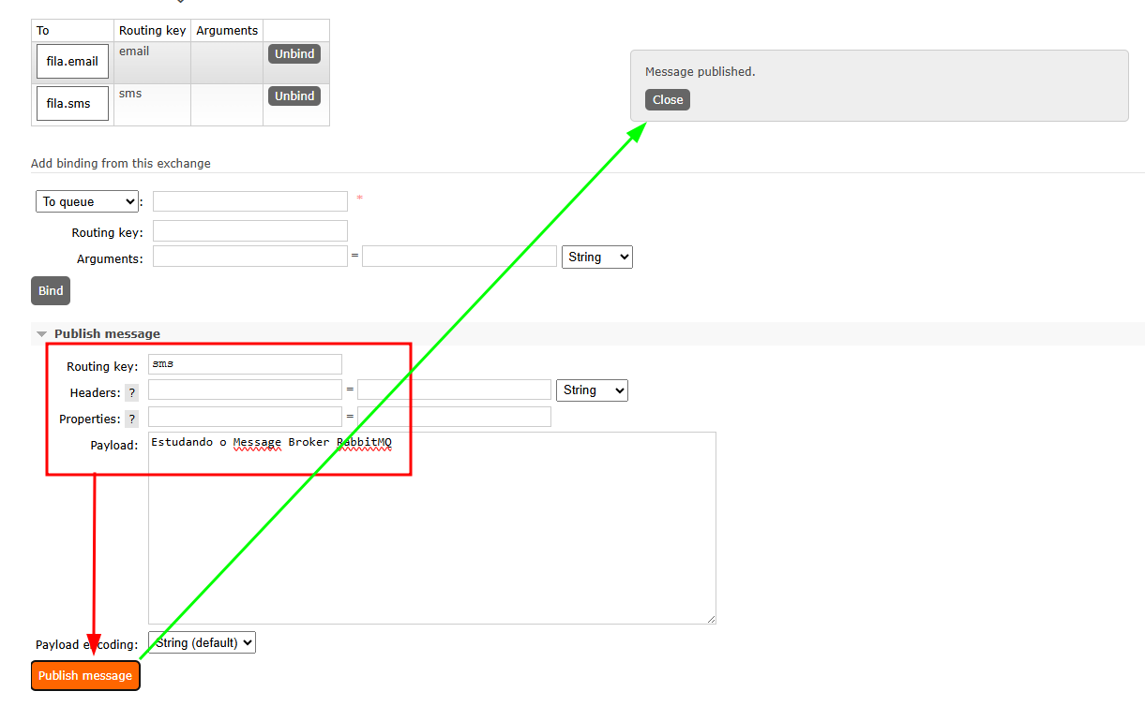

Verificar o resultado e mostrar com um print:
fila.email → não recebe
fila.sms → recebe
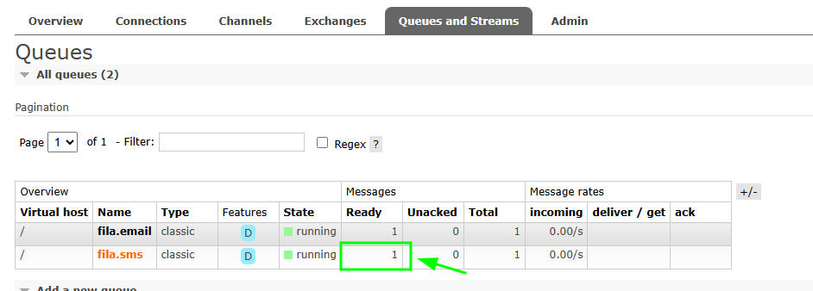
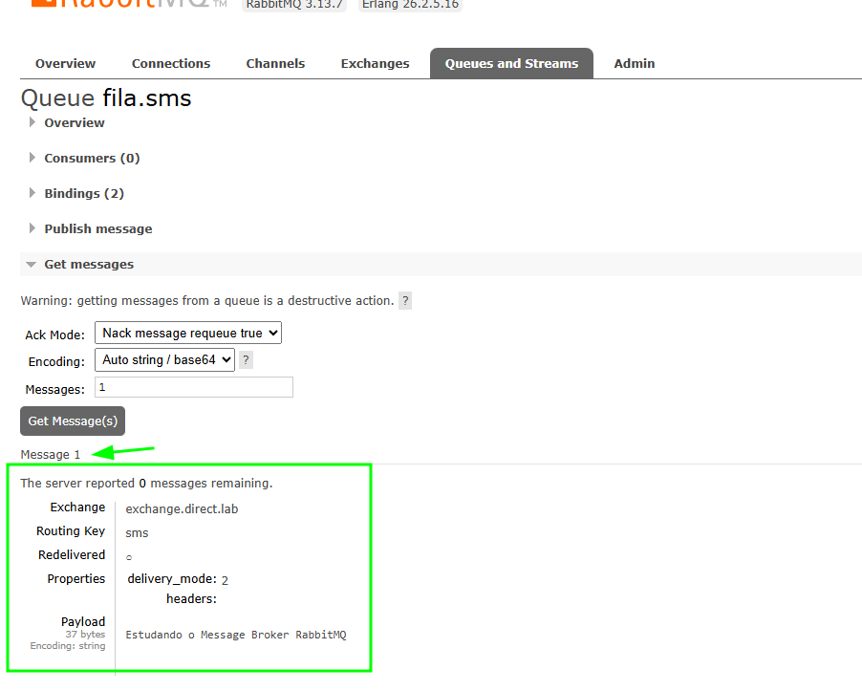

c. Enviar 3:
Routing key: outra
Verificar o resultado e mostrar com um print (mensagem informativa ou print do gráfico): Nenhuma fila recebe
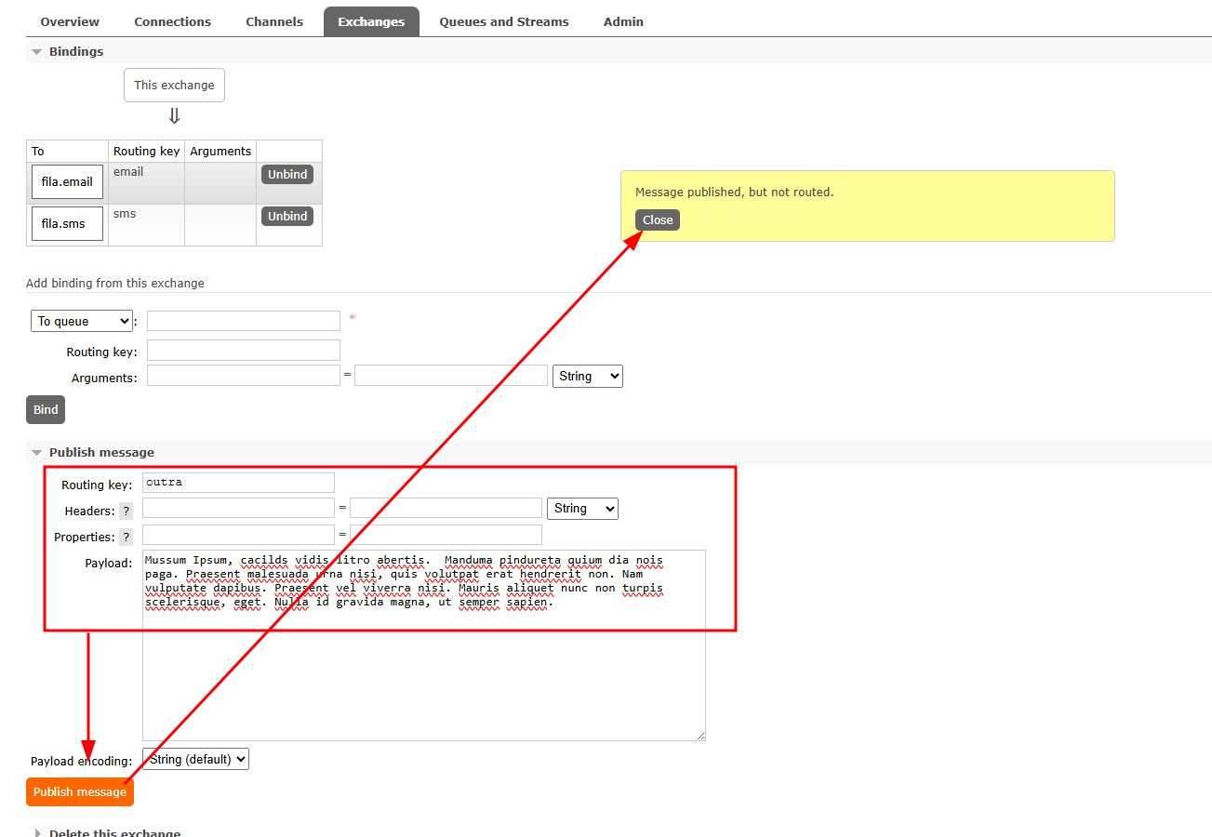
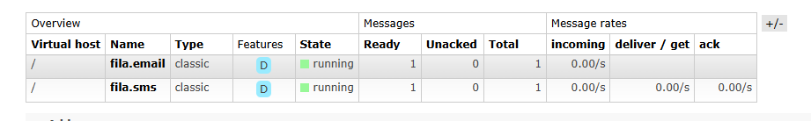

Topic Exchange
6. Criar Exchange
a. Criar uma exchange do tipo tópico Name: exchange.topic.lab Type: topic Durability: Durable
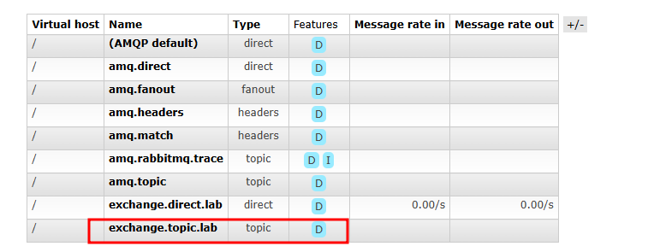

7. Criar Filas
a. Crie: fila.pedidos fila.aprovados
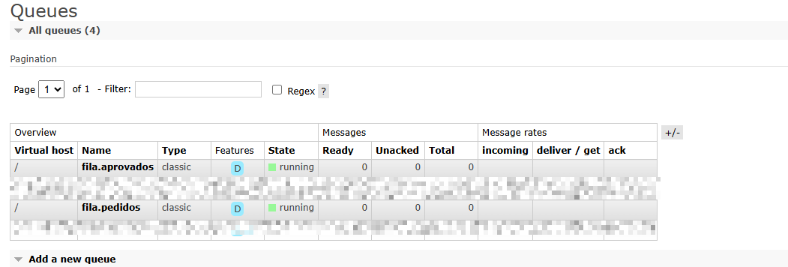

8. Bindings
a. Crie os bindings Queue Binding Key
fila.pedidos -> pedido.*
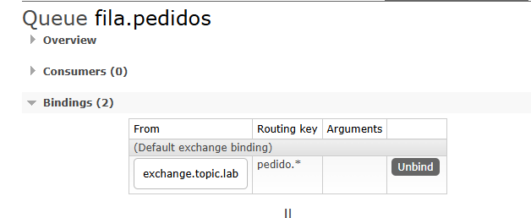
fila.aprovados -> *.aprovado
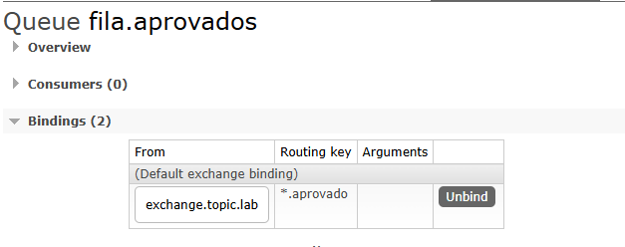

9. Testar mensagens
a. Enviar 1: Routing key: pedido.criado
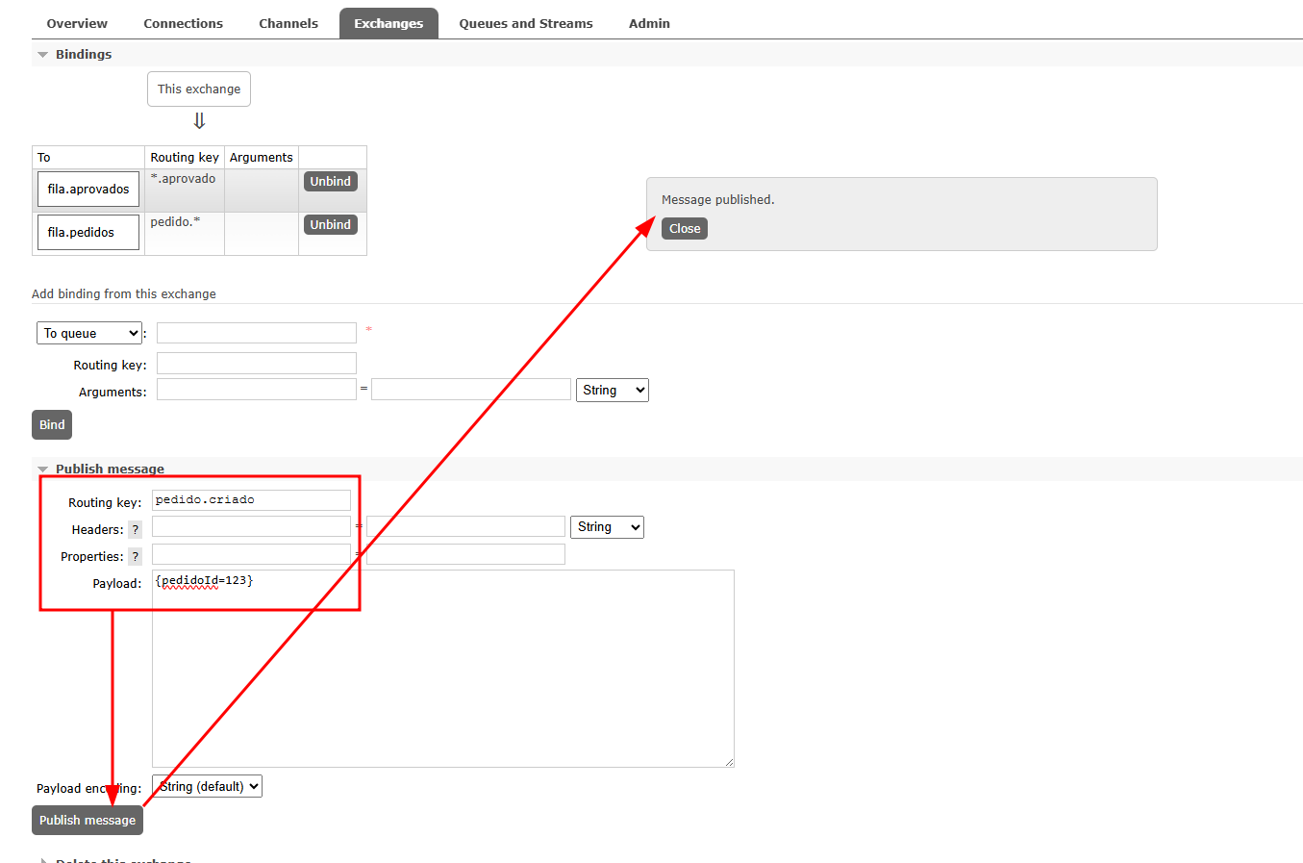
Verificar o resultado e mostrar com um print: fila.pedidos recebe fila.aprovados não recebe
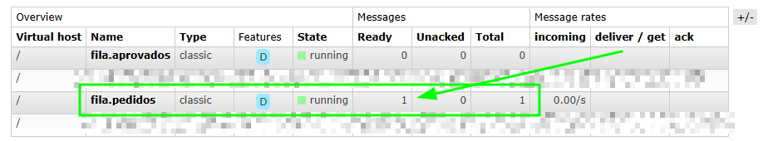

b. Enviar 2: Routing key: pedido.aprovado Verificar o resultado e mostrar com um print: fila.pedidos recebe fila.aprovados recebe
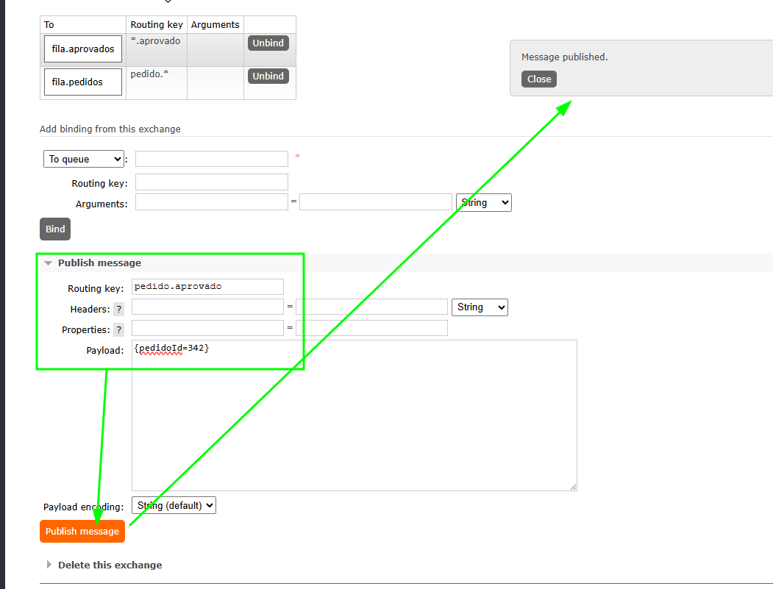
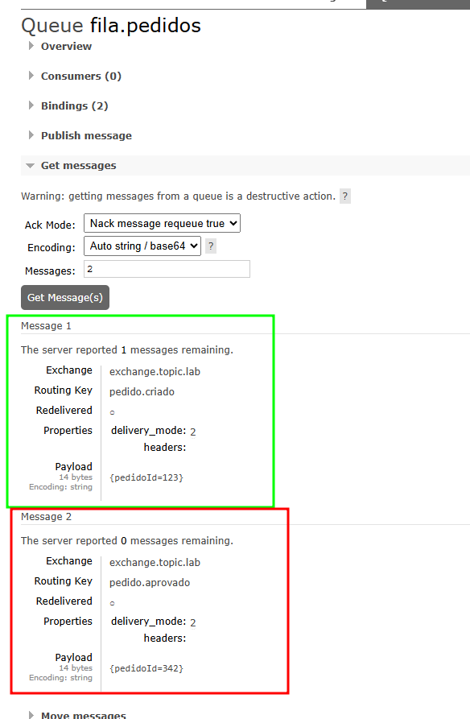

c. Enviar 3:
Routing key: pagamento.aprovado
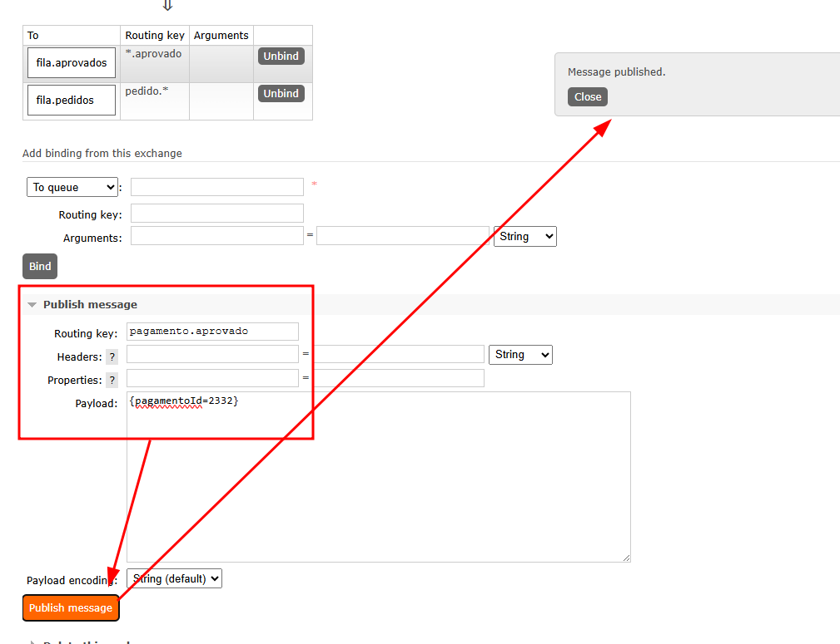

Verificar o resultado e mostrar com um print: fila.pedidos não recebe fila.aprovados recebe
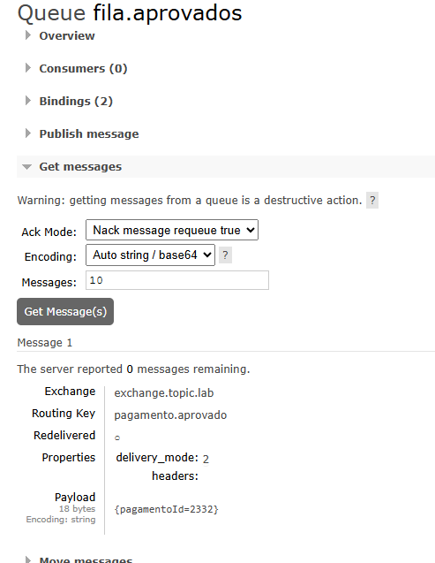

d. Enviar 4 (teste avançado):
Routing key: pedido.cancelado
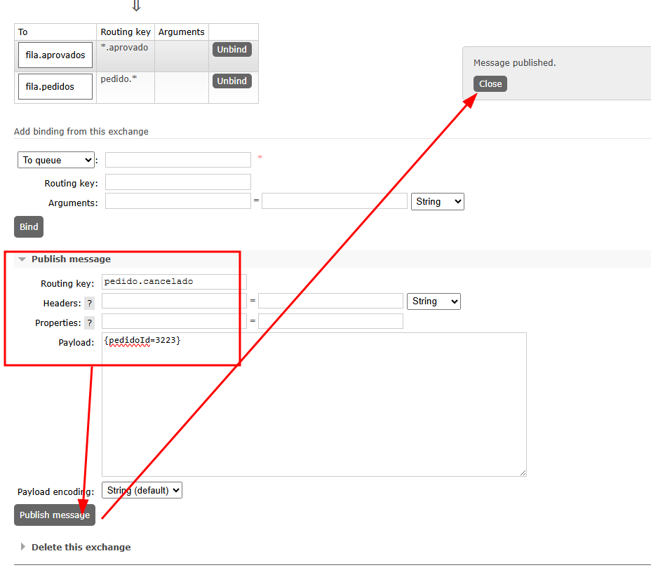

Verificar o resultado e mostrar com um print: fila.pedidos recebe fila.aprovados não recebe
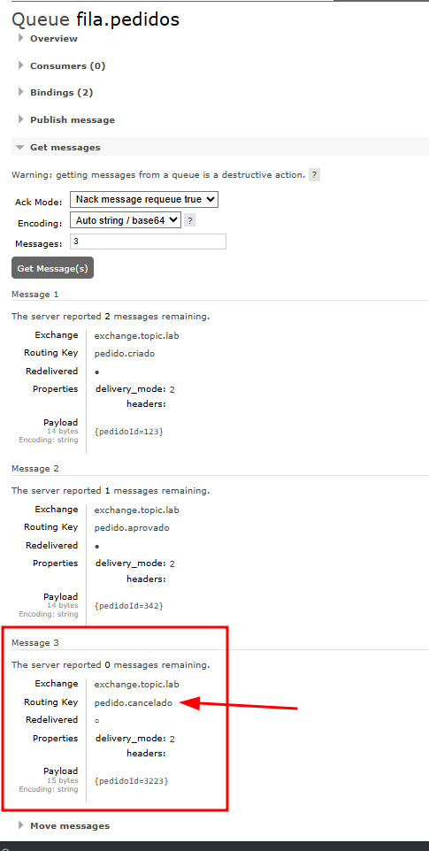

e. Explique como funcionam os Wildcards (coringas) utilizadas para realizar os bindings nos tópicos.
No binding de filas, você pode usar dois coringas:
* (asterisco)
- Substitui exatamente uma palavra
- Ex: pedido.* → recebe pedido.criado, pedido.aprovado, pedido.cancelado
# (cerquilha)
- Substitui zero ou mais palavras
- Ex: pedido.# → recebe pedido.criado, pedido.aprovado, pedido.cancelado, pedido.pagamento.aprovado, etc.
Resumo direto:
- * → uma palavra só
- # → várias palavras (ou nenhuma)
Isso permite filtrar quais mensagens cada fila recebe com base na routing key.

10. Teste complementar
a. Crie uma fila chamada fila.tudo e adicione binding para ela: # → fila.tudo
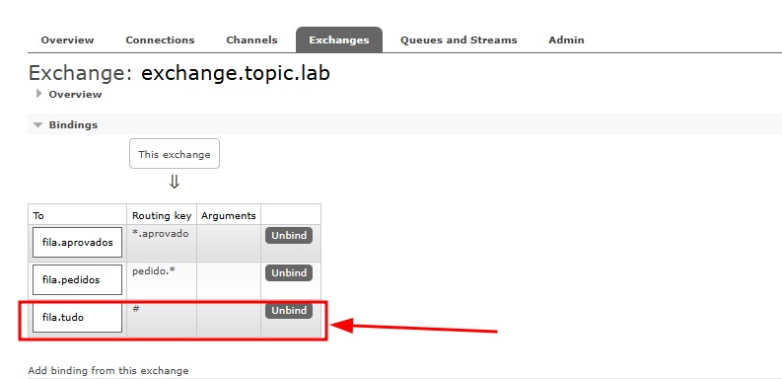
b. Faça teste - envie mensagens com Routing key diferentes - e, então, explique o que esse binding faz
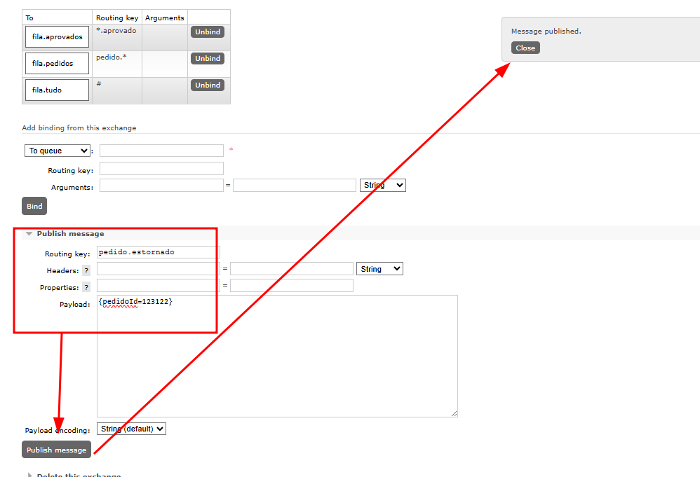

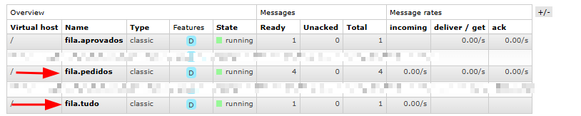
O binding com # faz com que a fila receba todas as mensagens, independente da routing key.
Por quê?
O # é um wildcard que representa zero ou mais palavras, então ele casa com qualquer padrão de routing key.

11. Agora, construa o seguinte cenário para um sistema de e-commerce fictício. Considere o exchange com o nome loja.topico (para mostrar o que foi feito, faça um print da tela do exchange).
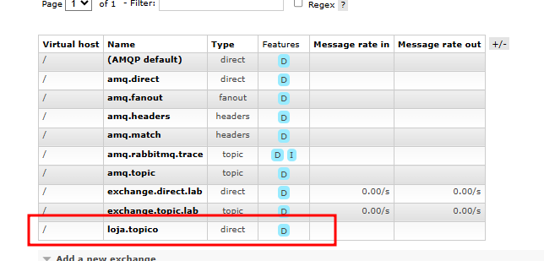 a. Routing keys: pedido.criado pedido.cancelado pagamento.aprovado entrega.enviada b. Crie filas: fila.pedidos fila.financeiro fila.logistica c. Bindings esperados: pedidos ‘→ pedido.* financeiro → pagamento.* logística → entrega.*